ПРАКТИЧНА РОБОТА
Мета: закріпити практичні вміння роботи з матеріалами та їх налаштуванням для різних частин об’єктів
ЗАВДАННЯ
Дослідіть налаштування властивостей прозорості та відбивної здатності матеріалу (панелі Transparency і Mirror). Не переплутайте дзеркальність матеріалу з раніше вивченим модифікатором Mirror, який створює дзеркальний дубль об’єкта.
Створіть картинку, на якій в дзеркалі відбивається скляний предмет.
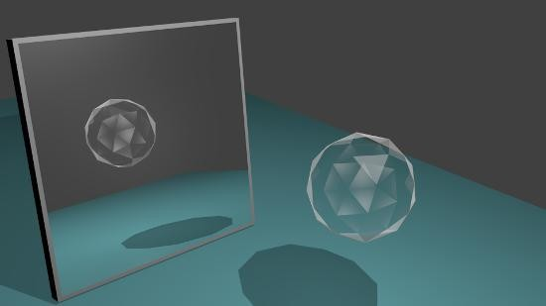

ІНСТРУКЦІЙНА КАРТКА
- Значно зменшіть куб по осі X. Потім розтягніть його по всіх осях. Це буде Ваше майбутнє дзеркало.
- Додайте на сцену меш-об’єкт, наприклад, екосфери. При бажанні додайте площину, яка буде служити підлогою, щоб було видно, що відкидаються тіні.
- Перейдіть на вид з камери, відкоригуйте розмір і положення об’єктів
- Виділіть екосфери. Перейдіть на вкладку матеріалів в редакторі властивостей. Створіть новий матеріал.
- Встановіть білий колір дифузії. Увімкніть прапорець Transparency (прозорість). Встановіть властивостям Fresnel (дрібнення) і Blend (змішування) значення 2.

- В панелі Shading (затінення) задайте для властивості Emit (світіння) значення 0.2.
- При бажанні помістіть в центр сфери лампу. На вкладці Data Object (дані об’єкта) редактора властивостей вимкніть для неї можливість створювати тінь (No Shadow), а відстань розсіювання часток (Distance) зменшіть до 1 або 2.
- Виділіть “дзеркало”. Так як воно було виготовлено з куба стартового файлу, то у нього вже є матеріал. Він стане матеріалом оболонки.
- Перейдіть в режим редагування.
- Виділіть передню грань, яка буде дзеркальною площиною. Натисніть I
і трохи втисніть її всередину.
- Не знімаючи виділення з грані, створіть слот для ще одного матеріалу, потім додайте в цей слот новий матеріал. Призначте цей слот для грані (кнопка Assign).
- Встановіть білий колір та увімкніть прапорець Mirror (відображення). Збільшіть властивість Reflectivity (дзеркальність) до значення 1.
- Подивіться результат виконання роботи (F12). Здійсніть корекцію розміру і положення об’єктів.

